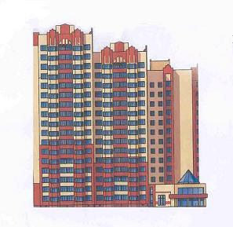
Директору ООО «Иверское»

от:
проживающего (ей) по адресу:
№ телефона:
Паспорт серия_________ №__________________
Выдан____________________________________

Заявление
Прошу__________________________________________________________________________________________________________________________________________________________________________________________________________________________________________________________________________________________________________________________________________________________________________________________________________________________________________________________________________________________________________________________________________________________________________________________________________________________________________________________________________________________________________________________________________________________________________________________________________________________________________________________________________________________________________________________________________________________________________________________________________________________________________________________________________________________________________________________________________________________________________________________________________
Одновременно с направлением настоящего заявления предоставляю согласие на обработку своих персональных данных Управляющей компанией (далее - Оператор).
Перечень персональных данных, на обработку которых дается согласие: фамилия, имя, отчество; дата рождения; паспортные данные; адрес; домашний и (или) мобильный телефон.
Перечень действий с персональными данными, на совершение которых предоставляется согласие, общее описание используемых Оператором способов обработки:
- Получение персональных данных у субъекта персональных данных, а также у третьих лиц, в случае дополнительного согласия субъекта;
- Хранение персональных данных (в электронном виде и на бумажном носителе);
- Уточнение (обновление, изменение) персональных данных;
- Использование персональных данных Оператором в целях установления достоверности содержащихся в заявлении сведений, в том числе путем направления запросов органы государственной власти и местного самоуправления.

Подпись ______________________
Дата _________________________
Вх. № __________________
Дата ___________________

